Elsa Ferreira Calvo
[Nombre de la empresa] [Dirección de la compañía]
DAW Práctica 1.2: Crear y configurar un hostvirtual en Apache en Xampp de Windows

Contenido
Crear tu host local en Windows 2
Configurar Apache para aceptar virtualhost 3
Crea una página index.html básica con la siguiente información 9

Crear tu host local en Windows
Nos dirigimos la carpeta C:\Windows\System32\drivers\etc. Allí verás diversos archivos y tendrás que editar el llamado "hosts".

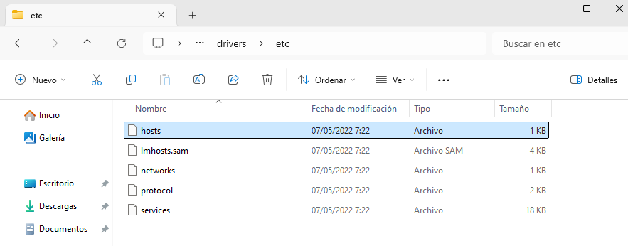
Como has podido ver, se indica primero la IP local 127.0.0.1 y luego el nombre del host virtual
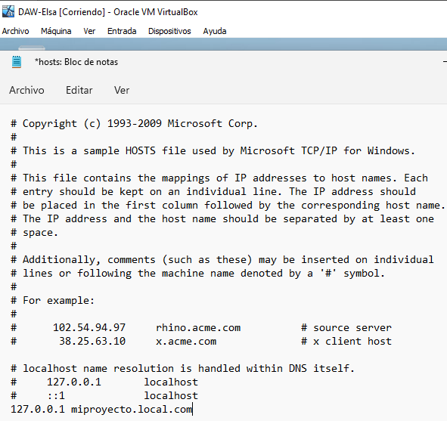

Configurar Apache para aceptar virtualhost
Este segundo paso es un poco más complejo, pero prácticamente con un copiapega lo tenemos solucionado. Se trata de abrir el archivo de configuración de Apache para los host virtuales "vhost". El archivo está en esta ruta en mi Xampp (configuración por defecto). C:\xampp\apache\conf\extra
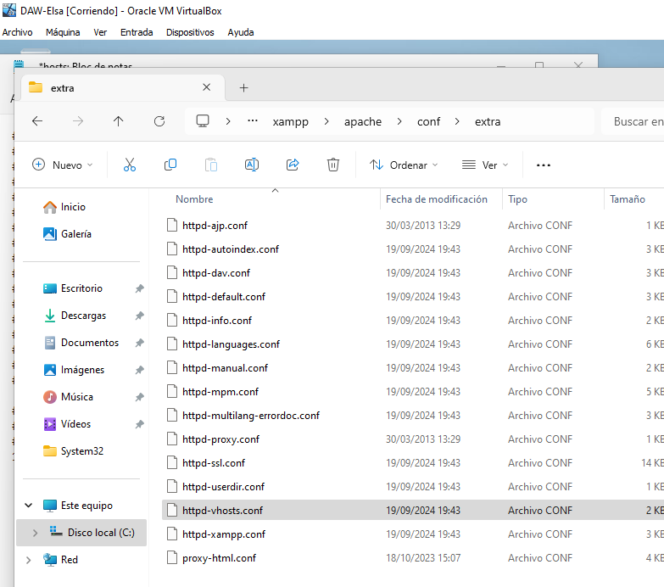
El nombre del archivo es: httpd-vhosts.conf. Por tanto, la ruta completa es C:\xampp\apache\conf\extra\httpd-vhosts.conf

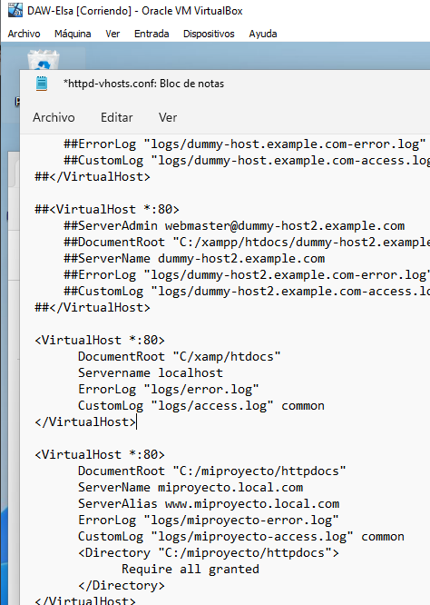

Luego tenemos el segundo virtual host que está asociado al host virtual que acabamos de crear. Allí verás un par de datos que tienes que editar. Primero, la ruta C:\miproyecto\httpdocs

-Deberemos iniciar XHAMP

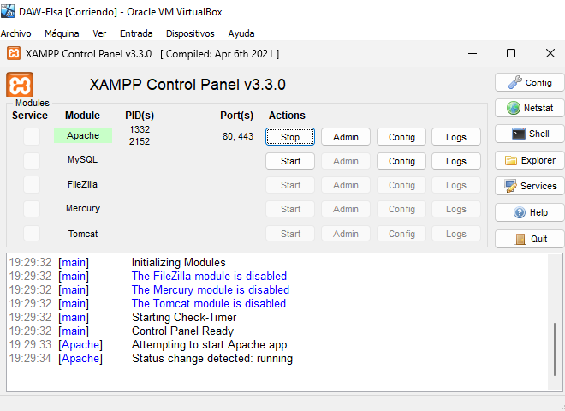
- Nos dirigimos a Google y ponemos el nombre del proyecto
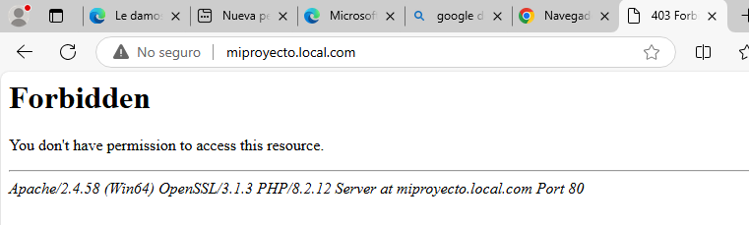

Volvemos a editar el archivo httpd-vhosts.conf
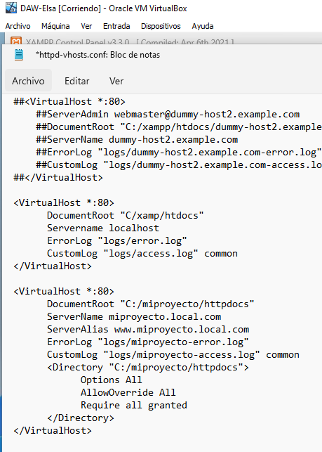

- He comentado el código y ya funciona
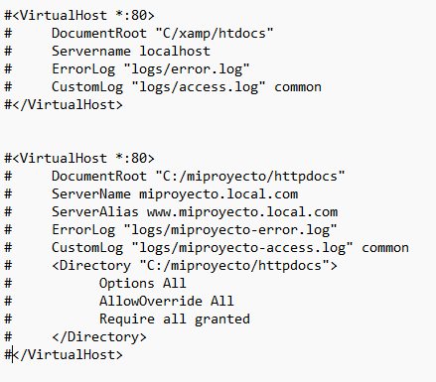

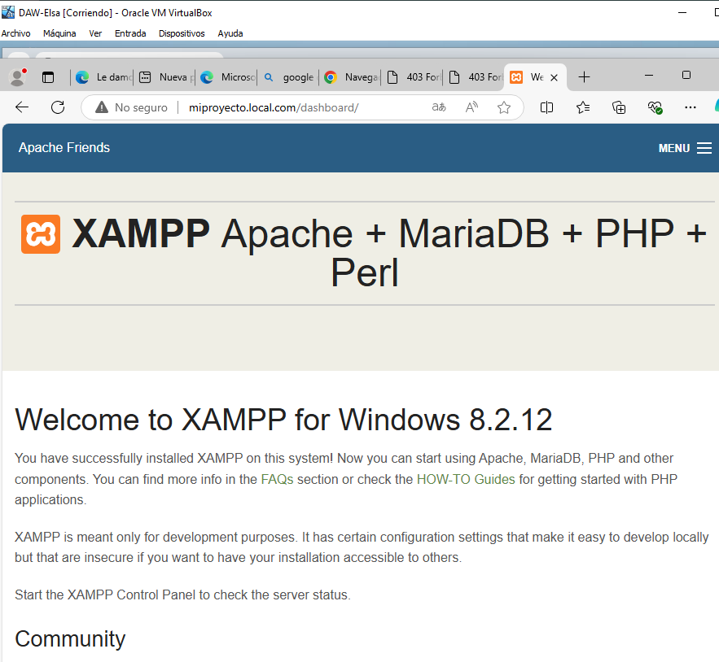

Crea una página index.html básica con la siguiente información

Dentro de la ruta C:\miproyecto\index.html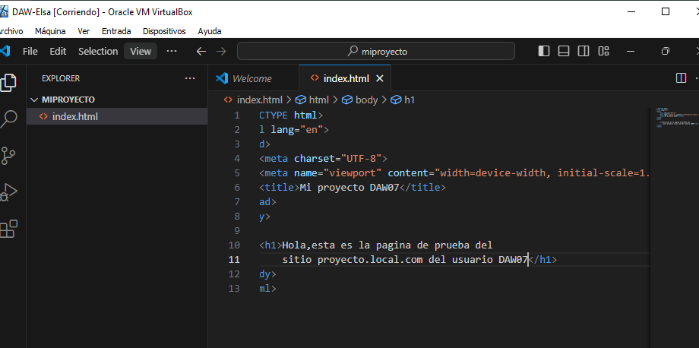
-Nos tendría que aparecer en Google algo tal que así
